真诚的感谢您选用我公司的孔板流量计，该产品是本公司在严格的质量管理下生产出来的，为了您能够正确地使用该产品，本说明书对产品的安装、操作和注意事项等作了详尽的说明。因此请您在使用前一定要仔细阅读本说明书，谢谢您的合作！

孔板流量计

使
用
说
明
书

孔板流量计说明书
一、 用 途
性标准环室孔板、法兰孔板节流装置是无刻度的流量测量装置，它与气动、电动差压变送器或双波纹管差压变送器配套使用。在冶金、化工、石油、电力工业系统连续测量介质温度≤400℃的液体、气体、蒸汽流经孔板所产生的压差，又变送器将该压差讯号转换成比例的输出信号，再有二次仪表或调节器，对被测量流量进行记录，指示或调节。

- 注：公称通径根据工艺条件要求，通径从Φ50~Φ418MM。
例：LGBA—16—80表示：标净环室孔板节流装置，水平安装，工作压力6kgf/Cm²公称通径为Dg80

二作用原理和结构
- 基本原理
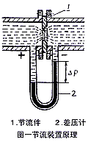
在管道内部装上孔板或喷咀等节流件，由于节流件的孔径小于管道内径，当流体流经节流件时，流束截面突然收缩，流速加快。节流件后
端流体的静压力降低，于是在节流件前后产生产生静压
力差（见图1），该静压力差与流体过的流体流量之间有
确定的数值关系、符合Q=K。 △P 。用差压变送器
（或差压计）测量节流件前后的差压，实现对流量的测量。

- 节流装置的结构
节流装置的结构如图2、3所示：

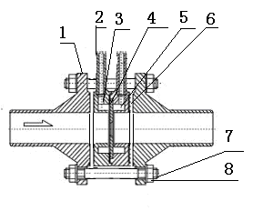 图2、标准环室孔板节流装置结构示图（Pg≤25）
1、法兰 2、导管
3、前环室 4、节流件
5、后环室 6、垫
7、螺栓 8、螺母

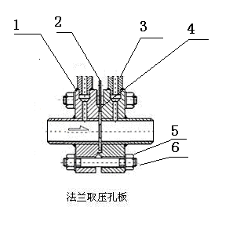
图3、标准法兰孔板节流装置示意图（Pg≥64） 1、取压法兰 2、孔板 3、导压管 4、密封垫 5螺母 6螺栓

三、安 装 要 求
节流装置的安装和适用于下列管段和管件有关：节流件上游侧第一阻力件、第二阻力件，节流件下右侧第一阻力件，从节流件上游第二阻力件到下游第一阻力件之间的管段以及差压讯号管路等。
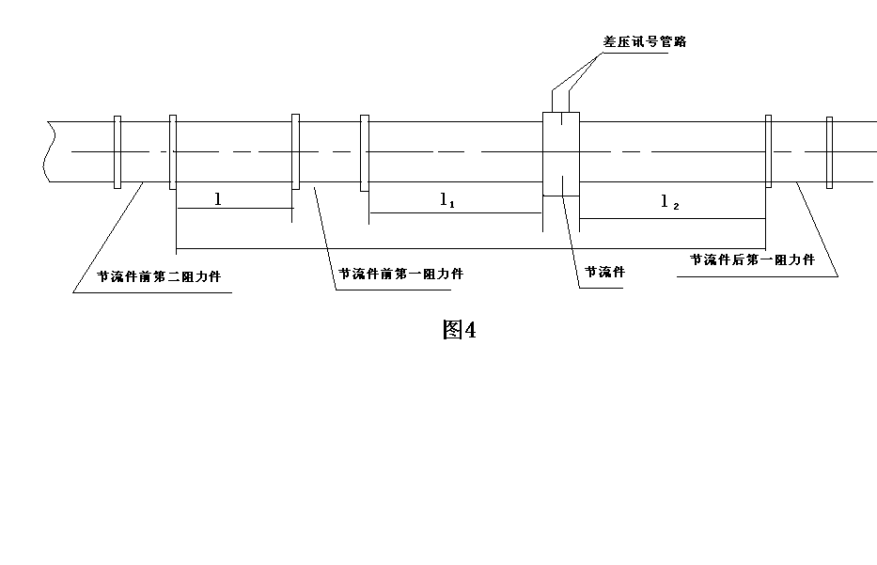1、管道条件：
- 节流件前后的直管段必须是直的，不得有肉眼可见的弯曲。
- 安装节流件用得直管段应该是光滑的，如不光滑，流量系数应乘以粗糙度修正稀疏。
- 为保证流体的流动在节流件前1D出形成充分发展的紊流速度分布，而且使这种分布成均匀的轴对称形，所以
  - 直管段必须是圆的，而且对节流件前2D范围，其圆度要求其甚为严格，并且有一定的圆度指标。具体衡量方法：
    - 节流件前OD，D/2，D，2D4个垂直管截面上，以大至相等的角距离至少分别测量4个管道内径单测值，取平均值D。任意内径单测量值与平均值之差不得超过±0。3%
    - 在节流件后，在OD和2D位置用上述方法测得8个内径单测值，任意单测值与D比较，其最大偏差不得超过±2%
  - 节流件前后要求一段足够长的直管段，这段足够长的直管段和节流件前的局部阻力件形式有关和直径比β有关，见表1（β=d/D, d为孔板开孔直径，D为管道内径）。
- 节流件上游侧第一阻力件和第二阻力件之间的直管段长度可按第二阻力件的形式和β=0。7（不论实际β值是多少）取表一所列数值的1/2
- 节流件上游侧为敞开空间或直径≥2D大容器时，则敞开空间或大容器与节流件之间的直管长不得小于30D（15D）。若节流件和敞开空间或大容器之间尚有其它局部阻力件时，则除在节流件与局部阻力件之间设有附合表1上规定的最小直管段长1外，从敞开空间到节流件之间的直管段总长也不得小于30D（15D）。
节流件上下游侧的最小直管段长度表1
节流件上游侧局部阴力件形式和最小直管段长度L

一个90弯 在同一平面 空间弯头 导径管大变小 导径管小变大 全 开 全 开
头或只有一 内有多个90 （在不同 ZD-D长15-3 1/2D-D长1-2D 闸 阀 截止阀
个支管流动 度弯头 面内有多 D
的三通 个90弯头

1 | 2 | 3 | 4 | 5 | 6 | 7 | 8 | 9
≥0.2 | 10(6) | 14(7) | 34(17) | 5 | 16(8) | 12(6) | 18(9) | 4(2)
0.25 | 10(6) | 14(7) | 34(17) | 5 | 16(8) | 12(6) | 18(9) | 4(2)
0.30 | 10(6) | 16(8) | 34(17) | 5 | 16(8) | 12(6) | 18(9) | 5(2.5)
0.35 | 12(6) | 16(8) | 36(18) | 5 | 16(8) | 12(6) | 18(9) | 5(2.5)
0.40 | 14(7) | 18(9) | 36(18) | 5 | 16(8) | 12(6) | 20(10) | 6(3)
0.45 | 14(7) | 18(9) | 38(19) | 5 | 17(9) | 12(6) | 20(10) | 6(3)
0.50 | 14(7) | 20(10) | 40(20) | 6(5) | 18(9) | 12(6) | 22(11) | 6(3)
0.55 | 16(8) | 22(11) | 44(22) | 8(5) | 20(10) | 14(7) | 24(12) | 6(3)
0.60 | 18(9) | 26(13) | 48(24) | 9(5) | 22(11) | 14(7) | 26(13) | 7(3.5)
0.65 | 22(11) | 32(16) | 54(27) | 11(6) | 25(13) | 16(8) | 28(14) | 7(3.5)
0.70 | 28(14) | 36(18) | 62(31) | 14(7) | 30(15) | 20(10) | 32(16) | 7(3.5)
0.75 | 36(18) | 42(21) | 70(35) | 22(11) | 38(19) | 24(12) | 36(18) | 8(4)
0.80 | 46(23) | 50(25) | 80(40) | 30(15) | 54(27) | 30(15) | 44(22) | 8(4)
注：1、上表只对标准节流装置而言，对特殊节流装置可供参考
2、列数系为管内径D 的倍数。
- 上表括号外的数字为“附加相对极限误差为零”的数值，括号内的数字为“附加相对极限误差为±0.5%”的数值。即直管段长度中有一个采用括号内的数值时，流量测量的极限相对误差τQ/Q。应再算术相加0.5%亦即（τQ/Q+0.5）%
- 若实际直管段长度大于括号内数值，而小于括号外的数值时，需按“附加极限相对误差为0.5%”处理。
  - 直流件安装在管道中，其前端面必须与管道轴线垂直，允许的最大不垂直度不得超过±1°。
  - 节流件安装在管道中后，其开孔必须与管道同心，其允许的最大不同心度ε不得超过下列公式计算结果:ε≤0.015D（1/β-1）。
  - 所有垫片不能用太厚的材料，最好不超过0.5mm，垫片不能突出管壁内否则可能引起很大的测量误差。
  - 凡是调节流量用的阀门，应装在节流件后最小值管段长度以外
  - 节流装置在工艺管道上的安装，必须在管道清洗吹扫后进行。
  - 在水平或倾斜管道安装的节流装置的取压方式。
    - 被测流体为液体时，为防止气泡进 工艺管道
入到牙关，取压扣应处于工艺管道
中心线下偏≤45°的位置上正负取 αα α1
压口处于与管道对称位置时，两者
应在同一水平面上（见图5） 截止阀

α=α1≤45°
图5

    - 被测流体为气体时，为防止液体 截止阀 导压管
（冷凝液）进入导压管，取压口应处
工艺管道中心管道上方线上插≤45°
的位置，正负取压口处于与管道对 α α1
称位置时，两者应在同一水平线上。
（见图6）
工艺管道

α=α1≤45°
图6
    - 被测流体为蒸汽时，应保证冷凝器
中冷凝液面恒定和正负导压管上的 截止阀
冷凝面高度一致，正负压口处于与
管道对称位置时，两者应在同一水
平面上（见图7）

工艺管道
图7
上述三种取压口的安装量式，均可与管道对称和管道的同一侧进行安装。
  - 安装节流装置的管道处于垂直时，冷凝器应处于同一水平位置上，这样可以消除因取压孔位置高度不同而引起的测量误差。
  - 导压管应按被测流体的性质和参数使用耐压，耐腐蚀的材质制造，其内径不得小于6㎜长度最好在16M之内，视被测流体性质而安，不同长度下的最小内径见表2
导压管的内径和长度表2
导压管长度  导压管内径  被测流体 | ＜16000 | 16000-45000 | 45000-90000
水、水蒸汽、干汽体 | 7～9 | 10 | 13
湿汽体 | 13 | 13 | 13
低，中粘度表的油品 | 13 | 19 | 25
脏的液体和气体 | 25 | 25 | 38

安装差压信号 按1：10倾斜度敷设。

四、安装方式与使用
- 安装方式
  - 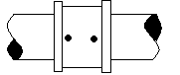
(1)测量液体 2、 节流装置 ≤45°
测量液体流量时工艺管道水 4、
平安装，差压变送器的位置 放出空气
处于节流装置下方时，取压 3、 倾斜度
口应在节流装置的水平中心 输出 至下 ＞1：10
轴线下偏45°角引出，这 水道
可以消样除由流体传放出的 输入 5
气体进入导压管和差压变送 气源
器（如图8）。若差压变送器 1、 ＋ － 至下水道 至仪表
处于节流装置的上方时，除 图8测量液体，仪表低于节流装
取压口下偏≤45°角然后向 置
上引导压管外，应在导压管 1、仪表 2、节流装置 3、
上的最高点装置集器或排气 冲洗阀 4、导压管 5、沉
阀。（如图9） 积器

放出
空 气 3

6
至仪表
输出

气源 图9测量液体，仪表高于
节流装置
1 ＋ － 放出 1、仪表 2、节流装置
空气 3、排气阀 4、导压管
b) 5、沉积器 6、空气收集
4 5 器。

2 至下水道

≤45°

α)
  - 测量水蒸汽
测量蒸汽流量时，安装方式一般为差压变送器低于、高于节流装置两种。（如图12）取压口位置应附合上述安装要求，并在导压管制高点处装上放气阀和气体收集器。
a）
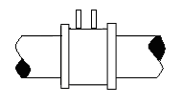

2 图10测量蒸汽，仪表低
全节流装置 于节流装置
4 倾斜度＞1：10 1、仪表 2节流装置
3、冲洗阀 4、导压管
3 5、隔离器

输出 至仪表
气源 5

1 b)
＋ －
至下水道
  - 测量气体
测量介质为清洁的气体流量时，安装方式一般为差压变送器高于、低于节流装置两种（如图11、12）取压口位置应符合上述安装要求，当差压变送器低于节流装置时，导压管必须向下弯至差压变送器，并在最低处装置放水阀和沉积器。

3

4 输出
1

＋ －

45°
2
  - 测量腐蚀性液体和气体
测量腐蚀性的液体和气体流量时，取压口应附合上述安装要求，不论管道是水平安装或垂直安装，差压变送器高于或低于节流装置，均必须在差压变送器和节流装置之间的隔离器，并在隔离器至差压变送器的管路内填充隔离液，使被测流体不能与差压变送器接触，以免破坏差压变送器的正常工作性能。（如图13、14）
- 使用
节流装置是利用流体流经节流件（标准孔板，标准喷咀）时,前后所产生的压差来计算流量的,流量与差压的平方根成正比。即：

Q测= ΔP2 ·Q刻
ΔP1

Q测—所测得的流量值
Q测—刻度量值
ΔP1－ 计算差压值
ΔP2—实际测量差压值
应用举例：
节流装置计算结果通知书内容：
- 被测介质：饱和蒸气
- 刻度流量：25T/H
- 计算差压：0-4000MMH2O
- 配用仪表型号：（1）气动差压变送器QBC-550
测量范围：0-4000 MMH2O
（2）气动积算器QXS-100-10
（3）气动一笔记录仪QXJ-111
流量示值读数
设当差压为3000MH2O
则
Q测= ΔP2 ·Q刻 = 3000 ·25T/H =21.65T/H
ΔP1
4000

设当8小时内积算器转过字数为6658
据已知条件(刻度流量25T/H,积处器R=1000)
得25㎏/每字
则8小时产气总量为:25㎏/每字×6658=166450㎏=166.45吨
平均每小时产气量20.80吨/小时
标准节流装置从制造到安装都应该符合国家标准要求,其误差可按GB-2624-81直接用计算方法确定,但在现场使用时,如在温度,压力变化较大的情况下,可按下列修正公式处理
当流体的成份不变,工作压力和工作温度改变时;对于液体

qm2=qm2- p2
P1
式中,qm2-流过节流装置的流体质量流量设计时采用的值

qm2-为温度,压力改变后的质量流量值
p1-流体密度设计时采用的值
p2-为温度，压力改变后的流体密度值
如温度，压力变化较大，引起流量系数α的改变，则用下式

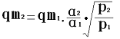
式中：α1—为设计时的流量系数。
α2—温度、压力改变后，引起的流量改变，所对应的实际流量系数对于气体；
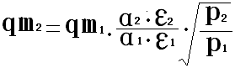
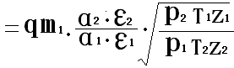。
式中: ε₁ —流体流过节流装置时设计时采用的膨胀系数
P₁—“ ”压力值
T₁—“ ”温度值
Z₁—“ ”可压缩流体的压缩系数。
qm₂、ε₂、p₂、T₂、Z₂—为温度、压力改变后的实际值。
对于蒸气，也只进午密度修正。
qm₂= qm₁··
订货须知
- 咨询书由用户填写，填写时要逐项填写准确，通过审查后，不能随意涂改。
- 填写数据必须正确无误，单位统一，若数据单位与表格单位不一致，请填写清楚。以便换算
- 测量介质为水和水蒸汽，密度和粘度可不填写，但油类，溶剂的密度和粘度应填写
- 测量介质为气体时，对流量，气体成份、密度、粘度、相对湿度的状态必须填写明确，一般气体的密度，粘度可不填写，但稀有气体的密度、粘度必须填写。
- 差压一项一般应由制造厂设计，不用填写。但如已订表，可填写作为参考，若不合理再与需方联系。
- 凡环室选用黄铜，不锈钢或其它材料，本厂均不成套供货。

节流装置订货咨询书
合同编号：____________
订货单位：__________________________ 地址__________________ 图位号_____________
代表人_____________ 电报挂号____________ 电话_____________ 数量_____________套
  - 被测介质_____________ （介质成份）：_____________（%）
  - 最大流量_____________Y/H Nm₂/H 刻度流量_____________
  - 常用流量_____________“ ”
  - 最小流量_____________“ ”
  - 平均操作表压力_____________ 当地平均大气压_____________mmHg
  - 平均操作温度_____________℃
  - 介质重度_____________kg/m²
  - 工作状况介质粘度_____________UP
  - 充许压力损失_____________mmH₂O
  - 20℃时管道实际内径_____________mm
  - 外径×壁厚_____________mm
  - 管道材料__________________________
  - 孔板前后现场直管段长度_____________mm
  - 气体介质相对温度：Ø=_____________%
  - 水平或垂直安装：（1）水平__________（2）垂直向上__________（3）垂直向下__________

